Połącz smoka z jego cieniem

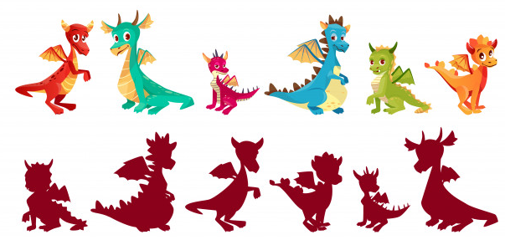

Policz świeczki na torcie – które urodziny ma smok? Namaluj obok tyle kółek ile jest świeczek.

